UN SOGGIORNO SULL’ISOLA DI ULISSE

HOTEL CONTINENTAL TERME

4 STELLE AD ISCHIA PORTO

Dal 31/08/2019 al 07/09/2019

Hotel CONTINENTAL TERME ( ischia porto )
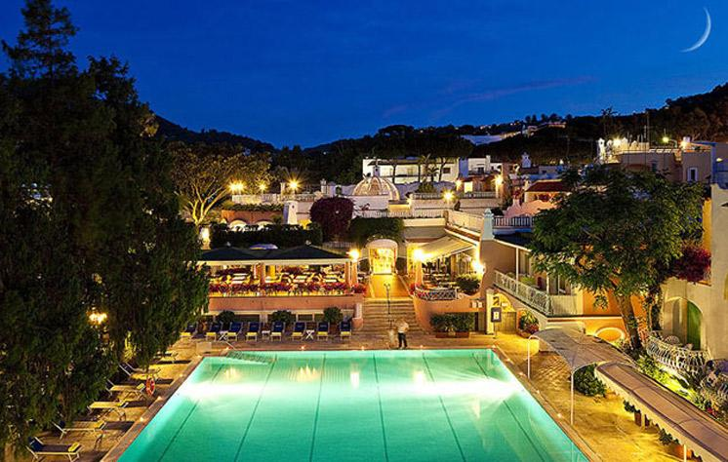
Una singolare e suggestiva architettura articolata in edifici in stile mediterraneo immersi nella lussureggiante vegetazione del parco, ampi spazi interni che dialogano con la bellezza dei giardini, il gusto di una cucina radicata nella tradizione che non trascura l'innovazione, l'american bar ed il piano bar per movimentate serate sulle note degli ultimi successi, la vicinanza del centro e della pineta, non che un’insolita gamma di servizi, tra cui un'area giochi attrezzata per i bambini, permettono di ritagliarsi una vacanza attiva o di ozio creativo da soli, in coppia o in famiglia.
Le cinque piscine, tra le quali spicca quella ambientata in un’enorme serra tropicale, sono armonicamente inserite tra il verde ed i fiori esotici del parco. Nella SPA, decorata con freschi mosaici dai colori marini, ritrova l’ambiente ideale per attenuare le tensioni quotidiane con massaggi, idroterapia, sauna, bagni di vapore, ed innovativi trattamenti di bellezza. La spiaggia convenzionata sul Lido è raggiungibile con un comodo servizio navetta.
CINQUE PISCINE TERMALI A DIVERSE TEMPERATURE

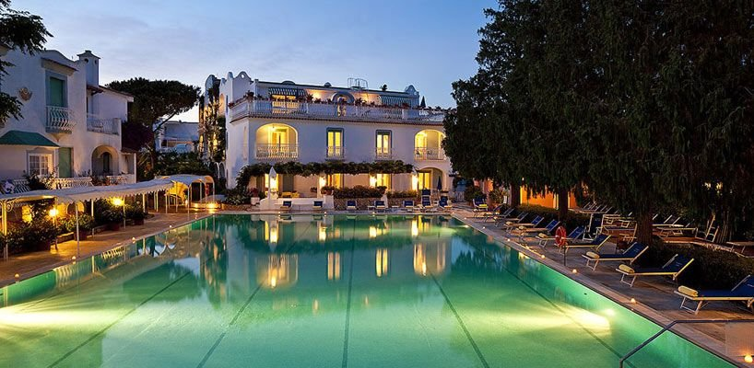
Le 5 piscine, sono perfettamente inserite nel verde scenario del grande parco, alimentate con l'acqua termale della sorgente.
La Piscina Olimpica è una piscina esterna semi olimpionica con una temperatura che varia dai 26° ai 28°C. Ideale per chi volesse rilassarsi e tenersi in forma, è anche la più adatta ai bambini in quanto la sua temperatura non è eccessivamente elevata.
La Piscina Tropicale è una piscina termale coperta prestigiosamente collocata all’interno di una serra con piante e fiori tropicali. Ha una temperatura di 36°C che vi permetterà di godere insieme del benessere dell’acqua, il rilassarsi garantito dal calore e dalla singolarissima atmosfera circostante.
La Piscina Tifeo è una piscina termale esterna con una temperatura tra i 30° e i 32°C circondata da un’ampia terrazza solarium
.La Piscina per bambini è costituita da una vasca esterna semicircolare nella quale domina una roccia.
La Piscina Terapeutica è una piscina termale interna con temperature dai 38° ai 40°C dotata di cascate per massaggio alla schiena. L’utilizzo di questa piscina terapeutica è a pagamento ed è inserito in un circuito benessere specifico per il quale è prevista una prescrizione del medico dello stabilimento.

RISTORANTI E BAR
Il ristorante arredato in fresco stile mediterraneo offre un’atmosfera elegante e raffinata che farà da cornice alle proposte di una cucina accurata e tradizionale con un'attenta selezione di cibi freschi e genuini. Tutti i nostri piatti, regalano il piacere di una e cucina equilibrata e sana, esaltando i sapori mediterranei.
Da maggio a fine settembre, il pranzo si caratterizza con un ricco buffet di antipasti e verdure, scelta di primi, secondi e contorni offrendo ogni giorno piatti per i palati più raffinati e adeguati alle crescenti esigenze di un cibo sano e leggero. Da marzo ad aprile e ad ottobre, viene servito con un menù a scelta.
La cena è invece servita al tavolo con menu a scelta. E' richiesto abbigliamento adeguato in particolare per gli uomini: pantalone lungo e camicia o polo. E per una golosa conclusione proponiamo uno squisito buffet di dolci, tra i quali faranno da padrone quelli della tradizione ischitana e napoletana, preparati dalla pasticceria dell'hotel. In occasione di serate particolari, organizzate ogni 7 o 15 giorni, la cena viene invece servita nel ristorante “del Parco”immerso,nel,verde.. Si prega di dichiarare eventuali allergie e/o intolleranze alimentari.
Il Bar dell’hotel rappresenta un angolo nel quale godere di una pausa caffè o sorseggiare un buon drink e la sera di ascoltare ottima musica da piano bar. Se invece durante il giorno, non volete allontanarvi dal sole e dal relax della piscina potrete scegliere di ordinare un cocktail rinfrescante al Bar Olimpico, altro bar dell’hotel con terrazza direttamente in prossimità della grande piscina.

A POCHI PASSI DA ISCHIA PORTO E DAL MARE
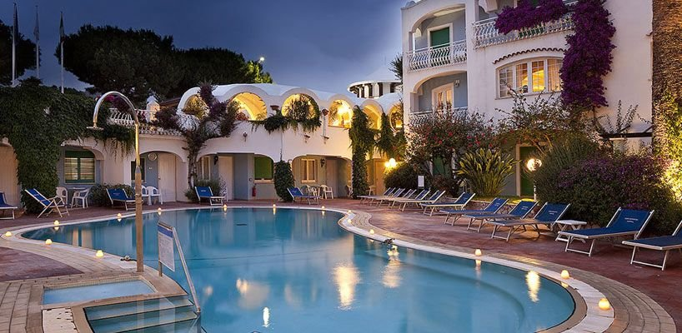

La sua posizione centrale vi permetterà di raggiungere facilmente tutti i luoghi di maggiore interesse storico-naturalistico dell’isola, promettendo allo stesso tempo una giusta dose di tranquillità garantita dall'ubicazione in un immenso parco. La vegetazione parte dalla tipica macchia mediterranea per spingersi fino a quella tropicale. Ciò è possibile grazie alla fertilità del suolo vulcanico ed al particolare microclima. Non mancano essenze aromatiche e medicinali che diffondono nell'aria un magico benessere. Situato a circa 500 mt dal centro di Ischia Porto, con una passeggiata di circa 10 minuti sarà possibile raggiungere Piazza degli Eroi con il rinomato Bar Calise, le vie dello shopping di Via Roma e Corso Vittoria Colonna e le zone della movida isolana, che si concentrano tra la Riva Destra del Porto e il centro storico di Ischia Ponte.
Dall’hotel è facile raggiungere alcune delle più famose spiagge dell’isola. A circa 900 mt è situato il Bagno Cristina al Lido di Punta Molino con cui l’hotel ha una convenzione che al costo di € 10,- al giorno a persona vi dà diritto all’utilizzo di un ombrellone con lettino e sedia a sdraio ed al trasferimento andata e ritorno.
La fermata autobus direttamente all’entrata dell’hotel vi permetterà di raggiungere i parchi termali situati negli altri comuni dell’isola. A circa 15 minuti di autobus il Parco Termale Castiglione, a circa 30 minuti il Parco Termale Negombo e a 45 minuti il Parco Termale Poseidon a Forio. Sempre a Forio inoltre potete visitare i meravigliosi Giardini La Mortella, appartenuti al famoso comopositore inglese Sir William Walton e disegnati dal celebre architetto Russel Page.
La rinomata spiaggia dei Maronti, infine, dista circa 8 km dall'albergo, facilmente raggiungibile in autobus in circa 20 minuti.

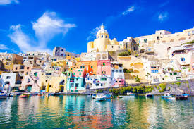
Escursioni:

1\2 giornata (pomeriggio) All’isola di Procida CON GUIDA, TRAGHETTO A\R , MINIBUS per giro isola

Estremo lembo del Golfo delle Sirene, Procida, con una superficie di circa 4 kmq, è la terza in ordine di grandezza delle isole partenopee. Venuti la prima volta, si ritorna sempre volentieri. Oggi come ieri, Procida è un susseguirsi di casette colorate, antichi palazzi, vedute mozzafiato, vigneti, limoneti, e poi spiagge sabbiose, insenature, sentieri, stradine, natura, mare blu, gabbiani, profumi, colori, sapori. Non è un’isola, non è uno scoglio, è un gioiello poggiato sul mare. Tranquilla, misteriosa, con i suoi ritmi lenti, lontana dalla mondanità e dal caos delle isole vicine, Procida è la meta degli amanti della semplicità, della tradizione, della quiete. Procida emoziona, ispira, incanta. Procida è l’Isola della Cultura: è qui che sono

1\2 giornata (pomeriggio) Castello Aragonese con guida e biglietto di ingresso.

Il Castello Aragonese è una fortificazione che sorge su un'isola tidale di roccia trachitica posto sul versante orientale dell'isola d'Ischia, collegato per mezzo di un ponte in muratura lungo 220 m all'antico Borgo di Celsa, conosciuto come Ischia Ponte. L'isolotto su cui è stato edificato il castello deriva da un'eruzione sinattica avvenuta oltre 300.000 anni fa. Raggiunge un'altezza di 113 metri sul livello del mare e ricopre una superficie di circa 56 000 m². Geologicamente è una bolla di magma che si è andata consolidando nel corso di fenomeni eruttivi e viene definita "cupola di ristagno".
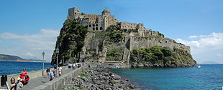
Al castello si accede attraverso un traforo, scavato nella roccia e voluto verso la metà del Quattrocento da Alfonso V d'Aragona. Prima di allora l'accesso era possibile solo via mare attraverso una scala situata sul lato nord dell'isolotto. Il traforo è lungo 400 metri e il percorso è illuminato da alti lucernari che al tempo fungevano anche da "piombatoi" attraverso i quali si lasciava cadere olio bollente, pietre e altri materiali sugli eventuali nemici. Il tratto successivo è una mulattiera che si snoda in salita all'aperto e conduce fino alla sommità dell'isola. Da questa strada si diramano sentieri minori che portano ai vari edifici e giardini. Dagli anni settanta del novecento è anche in funzione un ascensore, il cui percorso è ricavato nella roccia e che raggiunge i 60 metri sul livello del mare.

INFORMAZIONI DI CARATTERE GENERALE SUI LUOGHI DI MAGGIOR INTERESSE

- PARCO TERMALE DEL NEGOMBO

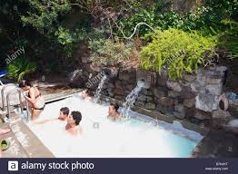
Piscine termali e marine, bosco, giardino, aiuole rigogliose, il mare e la roccia vulcanica: tutto racchiuso in un unico luogo, magico e affascinante. È il Negombo, un parco idrotermale situato nella baia di San Montano a Ischia. San Montano è una profonda baia racchiusa tra il monte Vico e il promontorio di Zaro in uno dei più suggestivi angoli di Ischia, un'isola dove sin dai primi decenni del XX secolo si è diffusa la cultura della balneazione. Non fu impresa facile creare una proprietà unica e vasta come il Negombo, giacché il terreno era suddiviso in lotti coltivati a orto di proprietà di molte famiglie differenti. Per accorparli furono necessari alcuni anni e non poche battaglie, ma, alla fine, arrivarono cicas, cocos, ficus elastici, zamie, sterlizie che giustificarono anche quel curioso nome rubato a una baia di Ceylon, visitata in uno dei viaggi dal Duca. Lo spirito della natura mediterranea non fu soppiantato dall'arrivo di essenze africane, australiane, giapponesi o brasiliane. Se ne percepisce la presenza ma non è in contrasto con le altre essenze. Negli anni Settanta il luogo passò da parco privato a parco idrotermale aperto al pubblico (per raggiungere l'autofinanziamento e salvare questo patrimonio verde) e, negli anni Ottanta, il figlio del duca, Paolo Fulceri Camerini,dopo aver realizzato le principali piscine e i servizi di bar e ristorazione, percepì la necessità di rimettere mano alla struttura del giardino per farne un insieme più armonico e meno 'selvaggio'.

- Spiaggia di Sorgeto
Sorgeto è un’insenatura, sede di un vero e proprio parco termale all’aperto. Polle bollenti e minerali, sauna e vapori terapeutici, questo è quello che Madre Natura volle donare all’Isola d’Ischia in tempi remoti, ed oggi a disposizione gratuitamente per tutti coloro che cercano un posto per ritemprarsi dallo stress e dalle fatiche quotidiane.
Raggiungibile sia via mare che a piedi attraverso una ripida rampa di scale che parte dal borgo Panza, è un vero sollievo lasciarsi andare a quel suo miscuglio di caldo-freddo, dolce-salato, gustandosi uno dei più meravigliosi tramonti che mai si possa immaginare. Attenzione, però, i suoi scogli e le sue pietre a volte sono bollenti!
In una delle piccole vasche da cui sgorgano le acque, gli isolani, usano cucinare uova, patate e frutti di mare, un'usanza che sicuramente si ripete da secoli, visti anche i reperti archeologici ritrovati nella zona. Le caratteristiche più affascinanti di sorgeto sono comunque il bagno di notte, nelle tiepide acque a guardar le stelle, ci si puo rilassare trascorrendo momenti indimenticabili e le miti temperature anche invernali che consentono di abbronzarsi e fare il bagno anche nei giorni più freddi!
Come raggiungere la spiaggia
La baia di Sorgeto si trova nel comune di Forio, precisamente poco distante dalla frazione di Panza. Con le linee autobus 1 – CD – CS – 23, potrete arrivare fino ad un certo punto e poi dovrete proseguire a piedi. Se invece preferite viaggiare in auto, arriverete proprio nei pressi nella baia, dove c'è un comodo parcheggio. Dovrete poi, scendere circa 200 scalini. Da S.Angelo è possibile raggiungerla anche con i famosi Taxi boat.
La baia, non si presenta come le classiche spiagge con sabbia, ma vi sono solo ciottoli e scogli, spesso anche bollenti.
- PARCO TERMALE POSEIDON
Giardini Poseidon Terme è il più grande parco termale dell'isola d'Ischia: acque termali altamente curative alimentano oltre venti piscine immerse nel verde, con temperature che variano da 28° C a 40° C, tre piscine con acqua di mare per il nuoto sportivo e per il divertimento dei bambini, una grotta di vapore termale secondo la tradizione greco-romana scavata nel tufo, tre gruppi "Kneipp" (bagni alternati
.40° C/15° C) di effetto circolatorio e un cammino di esercizio vascolare degli arti inferiori.Un esclusivo centro salute e benessere: 500metri quadrati per farvi coccolare all'insegna del wellness con massaggi rilassanti, trattamenti estetici e fisioterapici e rigorose terapie mediche dal nostro personale altamente qualificato.
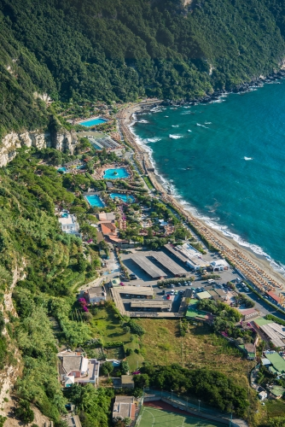
È prevista una cauzione di € 5 per il braccialetto-pass d'ingresso. La cauzione verrà restituita all'uscita.
Non è prevista la prenotazione per l'entrata al parco.
INTERA GIORNATA: Adulti € 33 (luglio e agosto € 35
)MEZZA GIORNATA dalle 13 alla chiusura
Adulti € 28 (luglio e agosto € 30)
VISITA SERALE dalle 18 alla chiusura
passeggiata nel parco senza accesso alle piscine ed ai servizi del parco Visitatori € 6
NOLEGGI EXTRA (a giornata)
Cabina € 7 + € 6 di cauzione Accappatoio € 7 + € 25 di cauzione Telo spugna € 4 + € 6 di cauzione
Lo svuotamento delle piscine inizia mezz'ora prima della chiusura.
Nelle piscine è obbligatorio indossare una cuffia.
Consigliamo sempre scarpe comode, evitando i tacchi: siamo in un ambiente naturale con molte scale .

PROGRAMMA
31/08/2019 Partenza da Cesena alle ore 06.00 dal Punto Bus, soste successive per carico clienti a Mercato Saraceno, San Piero in Bagno. Sosta per colazione lungo il tragitto.
Arrivo a Napoli , sosta in prossimità di Piazza Plebiscito con tempo libero per una passeggiata sotto la
“Galleria San Carlo “e gustare uno squisito caffè alla nocciola da Gambrinus.
Pranzo libero
Ore 14.00 trasferimento al porto e imbarco su traghetto Caremar , dopo circa 1 ora di navigazione arrivo ad Ischia Porto e sistemazione al Gran Hotel Continental Terme **** .
Cocktail di benvenuto, cena e serata libera.

Dal 01/09/2019 al 06/09/2019
Servizio di Pensione Completa in hotel bevande incluse. Per trascorrere le giornate nel modo migliore avete la possibilità di scegliere tra le piscine dell’hotel , la spiaggia convenzionata di Punta Molino , Il Parco del Negombo,Il Parco del Poseidon , La spiaggia del Sorgeto .
Per gli spostamenti sull’isola sarà consegnato ad ogni persona un abbonamento valido su tutta l’isola per l’intera settimana sugli autobus di linea.

07/09/2019 Colazione, mattinata da trascorrere in massima libertà, pranzo in hotel.
Nel primo pomeriggio trasferimento al porto e imbarco per Napoli.
Sbarco a Napoli e proseguimento per la Romagna. Sosta per cena facoltativa.

Quota di partecipazione €. 840

Supplemento Singola €. 105

Supplemento doppia uso singola €.210

La Quota Comprende:

Viaggio in bus riservato
Servizio traghetto Andata \Ritorno da Napoli a Ischia Porto
Cocktail di benvenuto
Sistemazione al Grand Hotel Continental Terme con servizio di Pensione Completa bevande incluse
Utilizzo di 2 piscine esterne e 1 interna con utilizzo di ombrelloni e lettini.
Cena di Gala il venerdì
Servizio traghetto Andata \Ritorno da Ischia Porto a Procida
Guida per escursione a Procida
Servizio minibus sull’isola di Procida
Ingresso al castello Aragonese
Guida per visita al castello Aragonese
Abbonamento bus Linea valido sulle linee del servizio pubblico.
Assicurazione medico no stop+ bagaglio

La quota non comprende:

Pranzo del 31/08/2019
Cena del 07/09/2019
Ingressi a ville , musei, giardini monumenti storici e tutto quanto non indicato alla voce “ La quota comprende “.

Facoltativo e a pagamento .
Il costo di ingresso giornaliero per :
Negombo €.30 , Poseidon €.30 Spiaggia di Sorgeto gratis
Spiaggia Privata di “Punta Molino “compreso 1 ombrellone, 2 sdrai e servizio navetta è di €. 10 al giorno

Attenzione :

Avendo pensato di fare cosa gradita non andiamo in un villaggio ma in un bellissimo hotel ad Ischia Porto . I posti sono limitati. Si richiede al più presto l’iscrizione versando un acconto di €.100, il 2° acconto di € 300 entro il 31/05/2019 e il saldo entro il 30/07/2019.

Vi consigliamo l’assicurazione per l’annullamento costo indicativo €.41 a pax.

Per informazioni vi preghiamo di contattarci al N. 3389024783 (Pierluigi)
Agenzia Viaggi Corzano Tour al N. 0543/903136

ORGANIZZAZZIONE TECNICA “ CORZANO TOUR DI AUTOLINEE F.LLI SPIGHI SRL via N.Sauro 5
47021 San Piero in Bagno (FC) . Capita Sociale interamente versato €. 16500,00. Numero iscrizione al registro delle imprese di Forlì- Cesena P.IVA e C.F. 00345880405 Numero REA Fo -145499 .

ASSICURAZIONE RCI EUROP ASSISTANCE N. 9327604
ASSICURAZIONE FONDO DI GARANZIA N. 6006000644/U

Corzano Tour di Autolinee F.lli Spighi s.r.l.
Via N. Sauro, 5, 47021, San Piero in Bagno (FC) Corso Cavour, 128, 47521 Cesena (FC)
Tel. 0543-903136 Tel. 0547-20110 Autolinee.spighi@libero.it Corzano.tour@libero.it

